СКОВОРОДА ЭЛЕКТРИЧЕСКАЯ
РУКОВОДСТВО ПО ЭКСПЛУАТАЦИИ
СЭЧ-00.00.000 РЭ



1.Внимательно прочтите руководство, содержащее важную информацию по установке, эксплуатации и обслуживанию изделия.
2. Изделие должно быть подключено квалифицированными специалистами центра сервисного обслуживания, имеющими документ, удостоверяющий право производить пуск, наладку и ремонт оборудования.
3. При подключении изделия должен быть заполнен акт пуска оборудования в эксплуатацию центром сервисного обслуживания (см. приложение А).
4. В течение гарантийного срока неисправности, возникающие по вине изготовителя, устраняются персоналом сервисной службы. Специалист, производящий ремонт оборудования, обязан заполнить талон технического обслуживания (см. приложение Б)
6. В случае утери руководства по эксплуатации владелец оборудования лишается права на гарантийный ремонт. Дубликаты руководства по эксплуатации не выдаются.
Гарантийные обязательства не выполняются в случае:
- несоблюдения правил транспортирования и хранения;
- несоблюдения правил установки и эксплуатации;
- разборки и ремонта оборудования лицами, не имеющими на это право.
7. Настоящее Руководство по эксплуатации, согласно ГОСТ2.601-2006, представляет собой объединенный документ, включающий: руководство по эксплуатации (РЭ); паспорт (ПС); ведомость эксплуатационных документов

Правила и условия реализации.

Изготовитель осуществляет производство и все виды реализации: оптовая, розничная и т.д.
Изделие передается на реализацию после проверки на работоспособность, безопасность и комплектность.
К каждому выпускаемому изделию в соответствии с требованиями технического регламента прилагается комплект эксплуатационной документации.
При реализации изделий через дилерскую сеть дилерские центры обязаны соблюдать требования руководства по эксплуатации в части правил и условий хранения и транспортирования.

Оглавление
1. НАЗНАЧЕНИЕ 3
2. ТЕХНИЧЕСКИЕ ХАРАКТЕРИСТИКИ 3
3. КОМПЛЕКТНОСТЬ 3
4. УСТРОЙСТВО И РАБОТА 4
5. ИСПОЛЬЗОВАНИЕ ИЗДЕЛИЯ 12
6. ТЕХНИЧЕСКОЕ ОБСЛУЖИВАНИЕ 13
7. ПРАВИЛА ХРАНЕНИЯ, ТРАНСПОРТИРОВАНИЯ 16
8. ИНСТРУКЦИЯ ПО ТЕХНИКЕ БЕЗОПАСНОСТИ 16
9. ГАРАНТИИ ИЗГОТОВИТЕЛЯ 17
10. ВЕДОМОСТЬ ЗИП 17
11. СВИДЕТЕЛЬСТВО О ПРИЕМКЕ 18
12. СВЕДЕНИЯ О КОНСЕРВАЦИИ И УПАКОВКЕ 18
СВИДЕТЕЛЬСТВО О КОНСЕРВАЦИИ 18
СВИДЕТЕЛЬСТВО ОБ УПАКОВЫВАНИИ 18
13. УТИЛИЗАЦИЯ 19
Критерии предельного состояния 19
Вывод из эксплуатации и утилизация 19
Приложение А 20
Приложение Б 22
АКТ – РЕКЛАМАЦИЯ 24

Руководство по эксплуатации (РЭ) предназначено для ознакомления обслуживающего персонала и лиц, производящих установку и техническое обслуживание сковороды электрической с устройством, принципом действия и другими сведениями, необходимыми для ее установки, правильной эксплуатации и технического обслуживания.

1. НАЗНАЧЕНИЕ
1.1. Сковорода электрическая предназначена для тепловой обработки полуфабрикатов методом жаренья, тушения и пассерования на предприятиях общественного питания.
ВНИМАНИЕ! Электрические сковороды не предназначены для использования в качестве фритюрницы.
Сковорода электрическая не предназначена для использования в жилых зонах.
1.2. Сковорода электрическая предназначена для эксплуатации в помещениях с искусственно регулируемыми климатическими условиями. Исполнение сковород УХЛ4 ГОСТ15150-69.
Сковороды могут быть изготовлены в двух вариантах: с облицовкой из углеродистой стали с лакокрасочным покрытием или из нержавеющей стали. В этом случае к обозначению добавляется буква «Н». Например, СЭЧ-0,25Н.
Далее по тексту документа, учитывая, что принцип работы и технические данные аналогичны, рассматривается только один вариант. Отличия СЭ-0,35Н указаны дополнительно.
Сертификаты и декларация о соответствии:
ТС RU C-RU.АЕ81.В.01289 срок действия с 06.03.2014 по 05.03.2019.
ТС N RU Д-RU.ММ06.В.00167 срок действия 14.05.2014 по 13.05.2019.
CE801.B07023

2. ТЕХНИЧЕСКИЕ ХАРАКТЕРИСТИКИ
2.1. Основные параметры и характеристики указаны в таблице1
Таблица 1
Наименование параметра и характеристики | Номинальное значение
Наименование параметра и характеристики | СЭЧ-0,25  СЭЧ-0,25М  СЭ-0,25В | СЭЧ-0,45  СЭЧ-0,45М  СЭ-0,45В | СЭ-0,25 | СЭ-0,45 | СЭ-0,35Н
Номинальная площадь, м² | 0,25 | 0,45 | 0,25 | 0,45 | 0,35
Номинальная вместимость, л | 38 | 85 | 38 | 85 | 63
Температура рабочей поверхности, °С | 50-300
Время разогрева до рабочей температуры (280°С), мин, не более | 30 | 30 | 25 | 25 |  | 20
Номинальная мощность, кВт | 6 | 12 | 4,8 | 9,6 |  | 6,3
Номинальное напряжение, В | 380 с нулевым проводом или 220 |  |  |  |  | 380 с "N"
Род тока | трехфазный переменный
Номинальная частота тока, Гц | 50
Габаритные размеры, мм:
длина (L) | 1000 | 1440 | 1000 | 1440 | 805
ширина | 800 | 800 | 800 | 800 | 800 (915*)
высота** | 850 | 850 | 850 | 850 | 850 (916*)
Масса, кг. | 140 | 225 | 155 | 195 | 175
* габаритный размер с выступающими частями
** размер регулируемый

3. КОМПЛЕКТНОСТЬ
В комплект поставки входят сковорода электрическая и руководство по эксплуатации.

4. УСТРОЙСТВО И РАБОТА
4.1. Нагрев чаш осуществляется электронагревателями, установленными под дном чаш.
В сковородах СЭЧ-0,25 и СЭЧ-0,45 (рис.1) применяются литые чугунные чаши и нагреватели спирали (по 4 и 8 шт.). В сковородах СЭ-0,25, СЭ-0,45 (рис.1) и СЭ-0,35Н (рис.1а) применяются сварные стальные чаши и ТЭН (2, 4 и 14 шт.).
При изготовлении чугунных чаш сковород защитно-декоративные покрытия не применяются.
Для улучшения использования литых чугунных чаш применяется выравнивание поверхности местной механической обработкой в пределах припуска по ГОСТ Р 53464-2009, что не ухудшает работоспособность изделия и качество приготавливаемых продуктов.
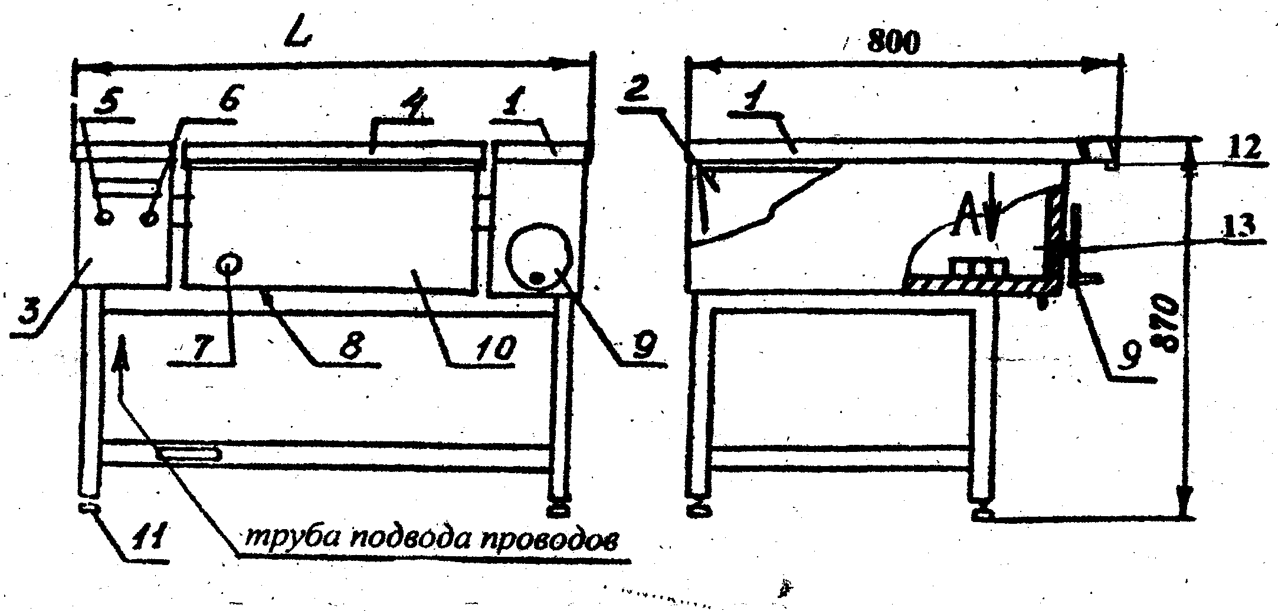
850
Рис.1
А (увеличено)
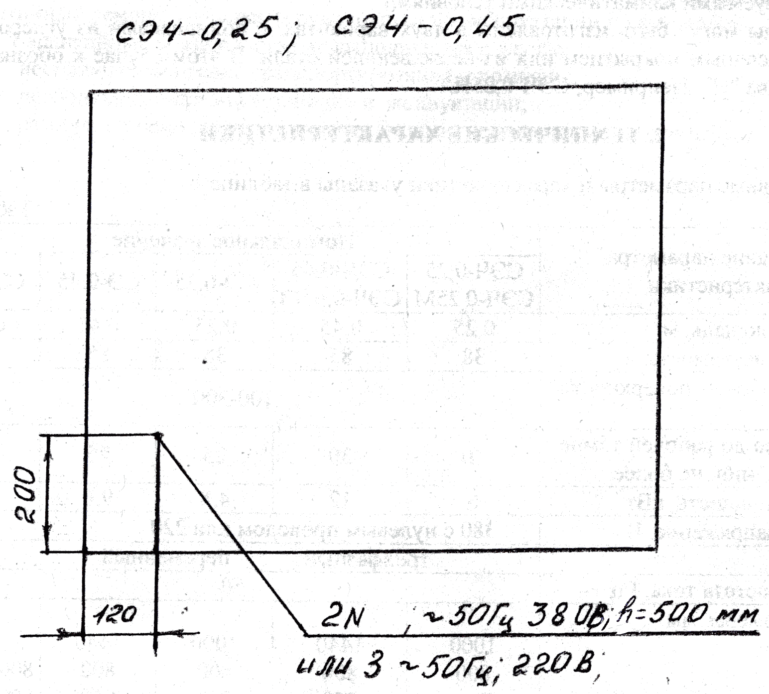 | 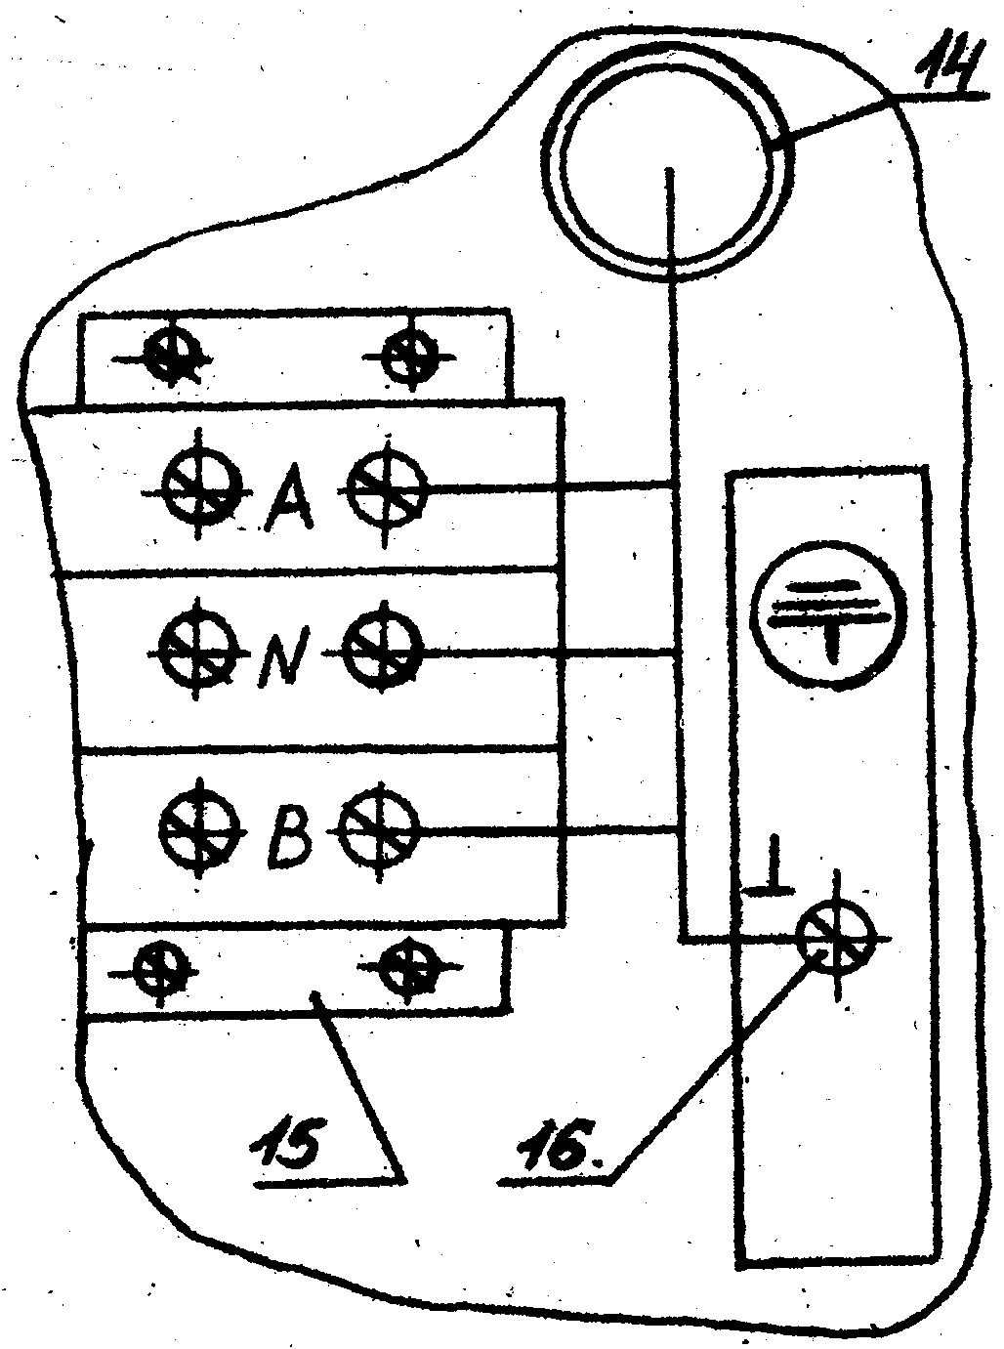

1 – борт | 10 – облицовка
2 – чаша | 11 – опора
3 – панель | 12 – ручка крышки поз.4
4 – крышка | 13 – вал привода поворота чаши
5, 6 – сигнальная арматура (Н1; Н2) | 14 – электроизоляционная трубка
7 – датчик-реле температуры (В2) | 15 – блок зажимов
8 – термоограничитель (В1) | 16 – винт заземления
9 – маховик с ручкой

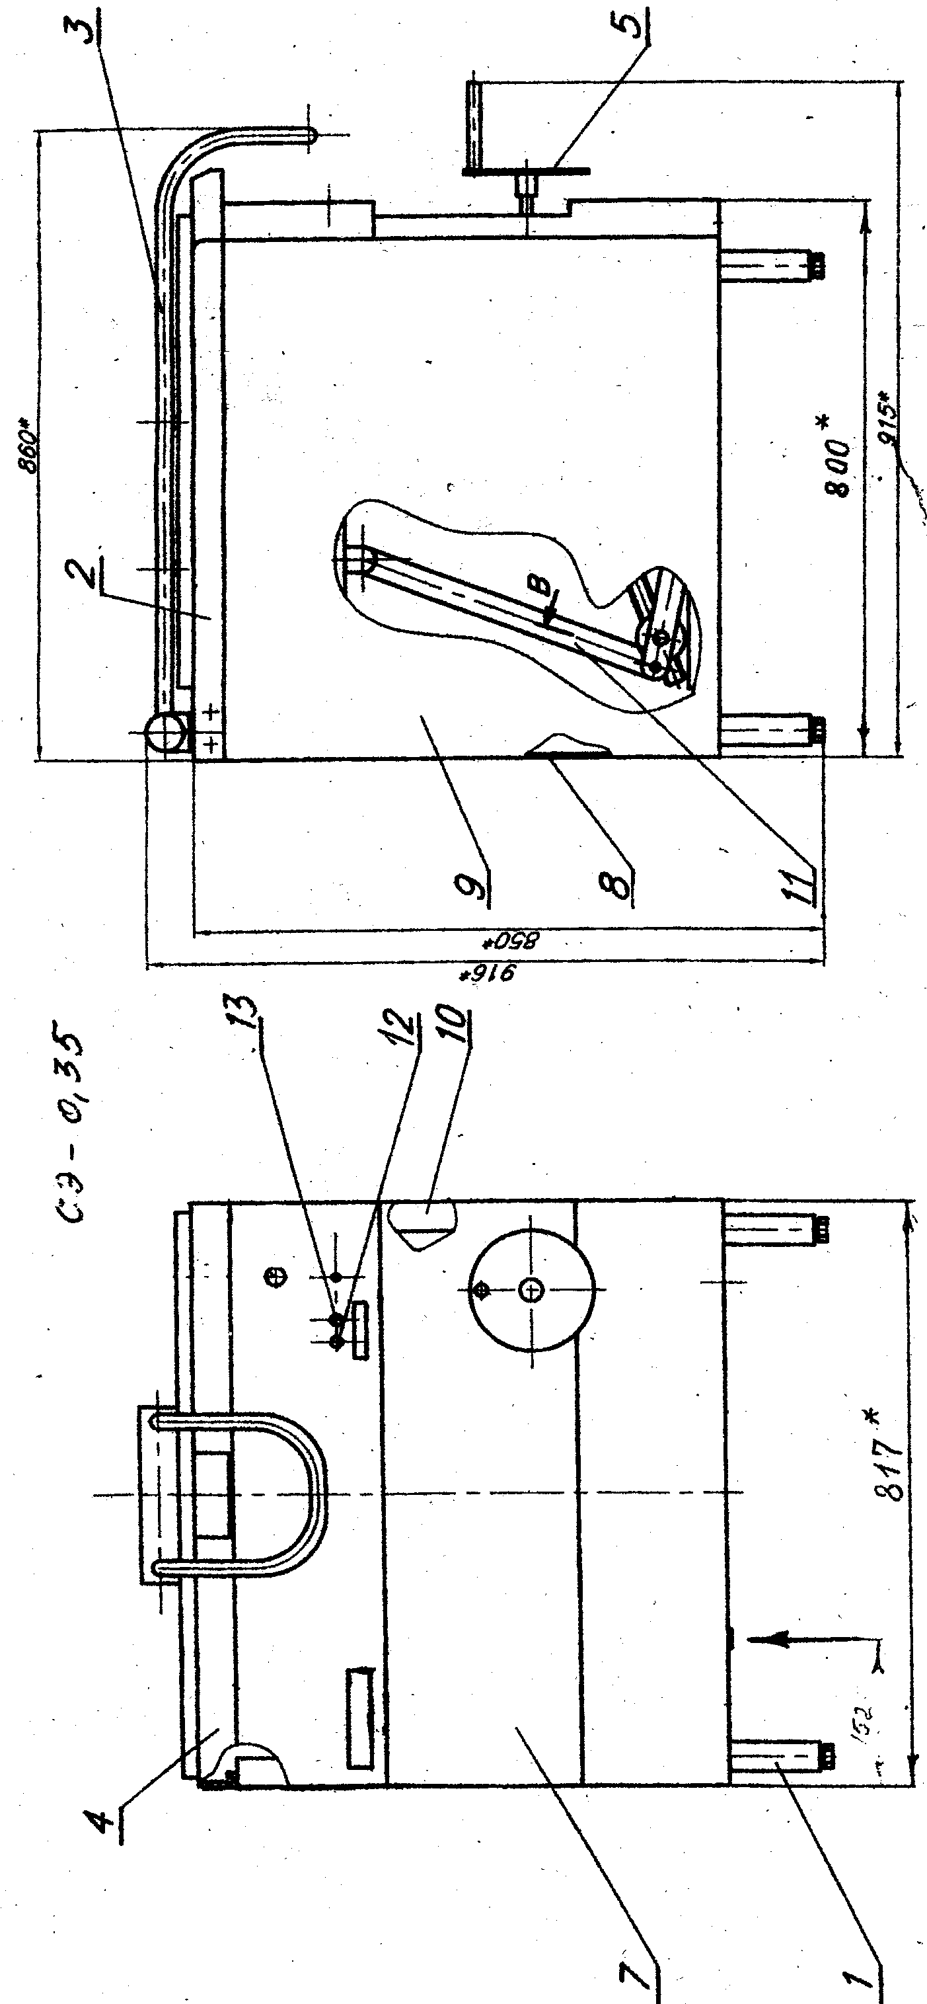
Рис. 1а
1 –рама;
2 – крышка;
3 – ручка;
4 – ёмкость;
5 – маховик;
7 – панель;
8 – стенка;
9 – панель;
10 – панель;
11 – тяга;
12, 13 – светосигнальная арматура
805
СЭ-0,35Н
Схемы электрические принципиальные приведены на рис.2, 2а, 3, 3а.
СЭЧ-0,25; СЭ-0,25В; СЭ-0,45
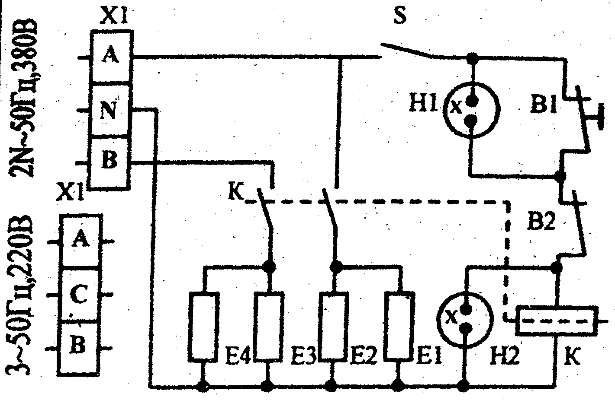
Рис.2
СЭ-0,25
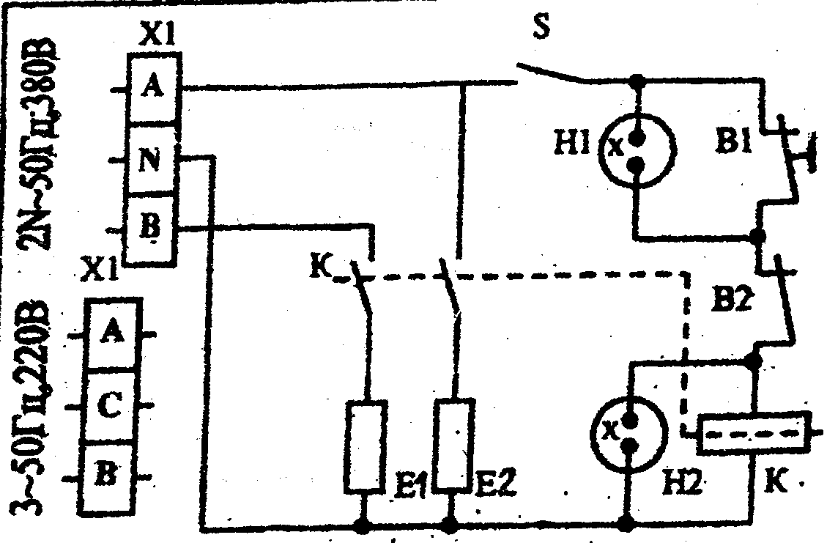
Рис.2а:
СЭЧ-0,45; СЭ-0,45В
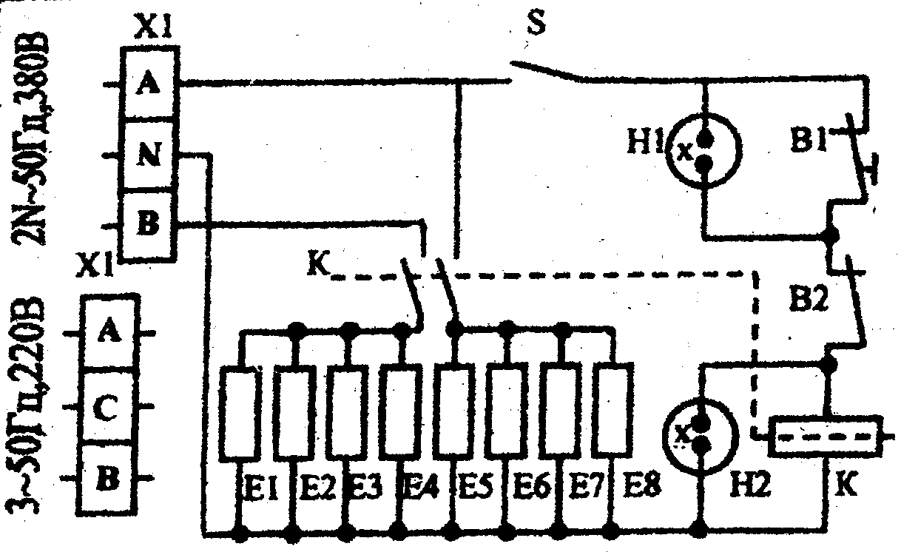
Рис.3
Таблица 2
Поз. на схеме | Наименование и обозначение | СЭЧ-0,25 СЭ-0,25В | СЭЧ-0,45 СЭ-0,45В | СЭ-0,25 | СЭ-0,45
Е1…Е4 | электронагревательные элементы (спирали) СЭСМ-0,2.00.060 | 4 шт. | - | - | -
Е1…Е8 | электронагревательные элементы (спирали) СЭСМ-0,2.00.060 | - | 8 шт. | - | -
Е1, Е2 | электронагревательные элементы  ТЭН-220А13/2,4Т220 УХЛ4  ГОСТ 13268-88 | - | - | 2 шт. | -
Е1…Е4 |  | - | - | - | 4 шт.
Н1 | арматура светосигнальная (красная)  L-616R (Ling Bao) | 1 шт.
Н2 | арматура светосигнальная (зеленая)  L-616B (Ling Bao) | 1 шт.
К | пускатель ПМ12-025.101 | 1 шт.
В1 | термоограничитель  TC-1-B-11-K-M 5279-0-003-9*  датчик-реле температуры до350°С | 1 шт.
В2 | датчик-реле температуры  HU-30-М 4125-0-013-6*  датчик-реле температуры до300°С | 1 шт.
S | выключатель ВП15Д-21Б221-54 У2,3  ТУ 16-526.470-80 | 1 шт.
Х1 | блок зажимов Б3Н 28-16П40-В/В УЗ-3  ТУ 16-90 ИГФР 687225008 ТУ | 1 шт.
*допускается использовать другие приборы, обеспечивающие технические параметры при подключении согласно электрической схемы.
СЭ – 0,35Н
Рис.3а
Е1…Е14 – электронагреватели ТЭН 76А7, 4/0 45Т220 ГОСТ 13268-88 | – 14 шт.
Н1 – арматура светосигнальная ЭСА-12К 220 ТУ 3461-012-03964862-98 | – 1 шт.
Н2 – арматура светосигнальная ЭСА-12З 220 ТУ 3461-012-03964862-98 | – 1 шт.
К – пускатель ПМЛ-2100 0х4Б 220В ТУ 16-91 ИГЕВ 644131.001 ТУ | – 1 шт.
S – выключатель ВП15Д216221-54 У2.3 ТУ 16-526.470-80 | – 1 шт.
В1 – термоограничитель АШГ 5.868.000 или TC-1-B-11-K-M (5279-0-003-9)* | – 1 шт.
В2 – датчик-реле температуры Т32М - 04 х 1,5 ТУ 25-02.061-990-78  или HU-30-М (4125-0-013-6)* | – 1 шт.
Х1 – блок зажимов АШГ 4.835.001 | – 1 шт.
Рис. 4. Термоограничитель АШГ 5.868.000 (только для СЭ – 0,35)
Для включения термоограничителя необходимо освободить рычажок из-под скобы.
4.2. Описание работы электрической схемы.
При повороте ручки датчика-реле температуры по часовой стрелке происходит включение схемы питания сковороды, ток проходит по катушке магнитного пускателя К и его контакты замыкаются. При этом включаются в работу электронагреватели спирали Е1…Е4 (6 кВт) в СЭЧ-0,25, Е1…Е8 (12 кВт) в СЭЧ-0,45 или ТЭНы Е1-Е2 (4,8 кВт) в СЭ-0,25, Е1…Е4 (9,6 кВт) в СЭ-0,45 и загорается зеленая сигнальная лампочка Н2.
Датчик-реле температуры В2 автоматически поддерживает заданную температуру по принципу двухпозиционного регулирования.
Для отключения сковороды датчик-реле температуры В2 установить в положение «ОТКЛ».
Если датчик-реле температуры В2 выйдет из строя и температура на рабочей поверхности сковороды превысит 350°С, то сработает термоограничитель В1, его контакты разомкнутся и сковорода будет отключена от сети (при этом гаснет индикатор «Сеть»), загорается красная сигнальная лампа Н1.
После устранения неисправности, из-за которой сработал термоограничитель В1, нажать на кнопку на корпусе термоограничителя. Схема приходит в первоначальное положение. Термоограничитель расположен под чашей, доступ к кнопке через отверстие в защитном листе.
В СЭ-0,35Н термоограничитель расположен за панелью со светосигнальной арматурой и датчиком температуры. Панель снимается при поднятой чаше.
ВНИМАНИЕ! Устранение неисправностей и включение термоограничителя В1 вручную производить только после отключения сковороды от сети выключением автоматического выключателя электрощита.
Сковорода должна подключаться к стационарной проводке через щит с автоматическим выключателем, имеющим зазор между контактами не менее 3 мм во всех полюсах, и реле тока утечки, имеющим уставку 30 мА.
При замене масла, на котором происходит жаренье, тушенье и пассирование полуфабрикатов, необходимо отключить сковороду датчиком-реле температуры В2 (см. рис.1) от сети, поставив его в положение «ОТКЛ», поднять крышку 5.
Вращением ручки 9 (5 для СЭ-0,35Н) сковорода поднимается в положение, при котором масло будет сливаться в емкость самотеком. При возвращении сковороды в рабочее положение выключатель S замкнет цепь катушки К и возобновит нагрев сковороды.
4.3. Маркировка
4.3.1. Маркировать
- товарный знак завода-изготовителя,
- обозначение изделия;
- технические условия;
- климатическое исполнение;
- номинальное напряжение, номинальная частота, номинальная мощность, род тока;
- степень защиты;
- знак обращения на рынке;
- порядковый номер (по системе нумерации предприятия-изготовителя);
- месяц и год выпуска;
- страна производитель.
4.4. Упаковка
4.4.1. Перед упаковкой рабочие и торцевые поверхности сковороды подвергнуть консервации в соответствии с требованиями ГОСТ 9.014-78 по 11 группе изделий для жестких условий хранения.
Каждая сковорода упакована в решетчатый деревянный ящик с полозьями. Ящик имеет два пояса из планок. По углам ящика прибиты полосы стальной ленты.
Руководство по эксплуатации упаковано в пакет из полиэтиленовой пленки и уложено под крышку сковороды.
4.5. Меры безопасности
4.5.1. К обслуживанию допускаются лица, прошедшие технический минимум по правилам эксплуатации и ухода за оборудованием.
КАТЕГОРИЧЕСКИ ЗАПРЕЩАЕТСЯ допускать к использованию и обслуживанию электрооборудования лиц психически неуравновешенных и умственно отсталых, а также лиц не прошедших соответствующий инструктаж
4.5.2. При работе со сковородой соблюдать следующие правила безопасности:
1) при замыкании электропроводки на корпус немедленно отключить сковороду от сети и включить вновь после устранения неисправностей;
2) отключать сковороду перед санитарной обработкой, техническим обслуживанием и заменой масла.
3) вызвать электромеханика при обнаружении неисправностей.
4.5.3 Перечень критических отказов и возможные ошибочные действия персонала.
Перечень критических отказов:
- замыкание электропроводки на корпус;
- не срабатывание термоограничителя.
4.5.4. Категорически запрещается:
1) включать сковороду в сеть без заземления;
2) включать сковороду без жира ( масла ) в чаше,
2) заливать жир (масло) в разогретую чашу сковороды – это приводит к получению ожогов персоналом при выплескивании кипящего жира (масла);
3) заливать в разогретую чашу холодную воду – это приводит к образованию трещин в чаше и выходу из строя нагревательного элемента.
4) не мыть сковороду струей из шланга;
5) оставлять работающую сковороду без присмотра.
Перечисленные в п.4.5.4 - ошибочные действия персонала при несоблюдении мер безопасности приводят к возникновению нестандартных ситуаций или критическим отказам.
При возникновении нестандартной ситуации отключить изделие от электросети: снять плавкие предохранители или выключить автоматический выключатель цехового электрощита и вызвать электромеханика.
4.6. Использование по назначению.
4.6.1. Подготовка изделия к монтажу и стыковке
4.6.1.1. Распаковка, установка подключение к сети и опробование сковороды производится специалистами по монтажу и ремонту торгово-технологического оборудования.
После проверки состояния упаковки распаковать сковороду, провести внешний осмотр и проверить комплектность.
Перемещение внутри помещения для установки изделия или при ремонте производить с помощью тележки или другими подручными средствами, прикладывая усилия к каркасу изделия.
4.6.1.2.Труба подвода проводов должна находиться в месте, указанном на рисунке 1, 1а. Подвод проводов электропитания и заземления осуществить через электроизоляционную втулку 14. Длина выступающих из труб проводов должна быть не менее 300 мм, провода должны быть заключены в трубку из поливинилхлоридного пластика по ГОСТ 19034-82.
Питающий шнур выполнять в виде кабеля с медными жилами ТУ 16.К73-05-88 4 мм² КГ3 х 4 + 1х2,5 (СЭЧ-0,25) и 6 мм² КГ3 х 6 + 1 х 2,5 (СЭЧ- 0,45).
4.6.1.3. Установку сковород, кроме СЭ-0,35Н производить в соответствии с рисунком 1 и видом А в следующем порядке:
- отвернуть винты, снять борт 1, откинуть панель 3, снять транспортировочные болты (рис. 5).
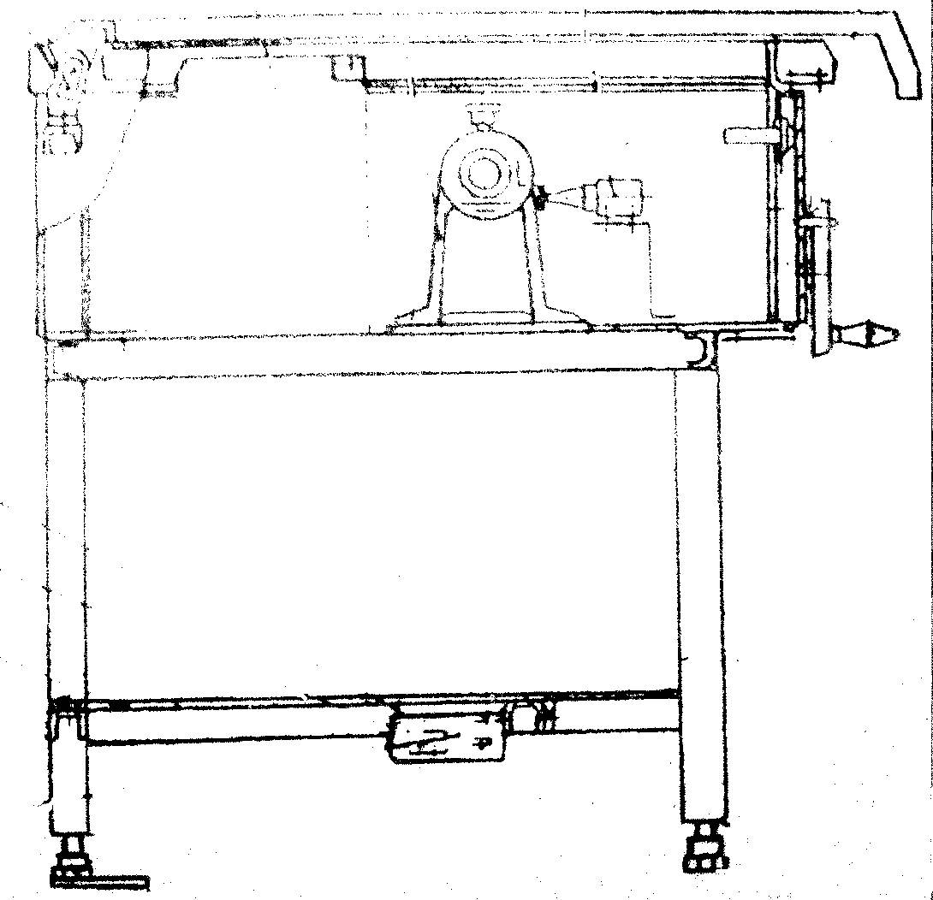
транспортировочные болты
Рис. 5
- Установить на вал привода чаши 13, маховик с ручкой и застопорить его с помощью болта.
- установить сковороду опорами 11 на пол;
- минимальное расстояние от стены до устанавливаемой сковороды 50 мм,
- подсоединить провод защитного заземления или зануления к зажиму заземления, а провода питания (А, В, N) – к блоку зажимов. При установке сковороды должно быть обеспечено надежное заземление или зануление. Заземление должно соответствовать правилам устройства защитного заземления или зануления в электрических установках с напряжением до 1000 В.
ПОМНИТЕ! С завода-изготовителя сковороды поступают для включения в сеть 3N~50 Гц, 380 В или 3~50 Гц, 220 В.
- проверить надежность электроконтактных соединений и, при необходимости, подтянуть их;
- провести выравнивание сковороды с помощью опор 11 (см. рис.1).
- установить борт 1.
4.6.1.4. Для сковороды СЭ-0,35Н:
отвернуть болты, снять панель 7, подсоединить провод защитного заземления или зануления к зажиму заземления, а провода (А, В, С, N) к блоку зажимов, через изоляционную втулку.
ВНИМАНИЕ! Перед включением сковороды необходимо убедиться, что термоограничитель В1 находится в рабочем положении.
4.6.2. После установки произвести пуск и апробирование сковороды в соответствии с требованиями раздела 5.
4.6.3. При обнаружении некомплектности или дефектов представители монтажной организации и предприятия, где устанавливается сковорода, оформляют акт-рекламацию.
Сдача в эксплуатацию смонтированного изделия оформляется актом по установленной форме, который подписывается представителями ремонтно-монтажной организации и администрацией предприятия общественного питания.

5. ИСПОЛЬЗОВАНИЕ ИЗДЕЛИЯ
ВНИМАНИЕ! Перед эксплуатацией сковороды удалить антикоррозионную смазку, промыть чашу, насыпать тонким слоем поваренную соль, прокалить при максимальной температуре, сковороду отключить, охладить, почистить этой же солью, убрать соль, смазать чашу растительным маслом, прокалить еще раз. использовать сковороду по назначению.
1) включение сковороды произвести поворотом ручки датчика-реле температуры (загорится индикатор «сеть»);
2) установить ручку датчика-реле температуры на максимальную температуру нагрева сковороды за 10-15 минут до начала работы, чтобы к началу работы сковорода разогрелась до температуры 160-250°С;
3) залить в сковороду необходимое количество масла и установить температуру нагрева в зависимости от требования технологии приготовления пищи.
4) после окончания работы отключить сковороду установкой ручки датчика-реле температуры в положение «ОТКЛ»;
5) произвести санитарную обработку рабочей поверхности сковороды, для этого вращая ручку механизма подъема чаши сковороды поднять чашу на требуемый угол и слить оставшееся масло в емкость, после этого протереть поверхность ветошью.
Для улавливания избыточного тепла, влаги и продуктов сгорания над сковородами необходимо предусмотреть установку местных вентиляционных отсосов типа МВО. Рекомендуемое количество вытяжного воздуха 500…750м³ /ч.
5.2. Возможные неисправности и способы их устранения.
Перечень возможных неисправностей и способы их устранения указаны в табл.3.
Таблица 3
Возможные неисправности | Возможные причины | Указания по устранению
Напряжение на входных зажимах термоограничителя есть, индикатор «Сеть» не горит | 1. Отключился  термоограничитель В1  2. Неисправен индикатор  3. Вышел из строя датчик-реле температуры «В2»  термоограничитель отключился в результате перегрева сковороды | 1.Нажать кнопку термоограничителя "В1"  2.Заменить индикатор.  3. Заменить датчик-реле температуры В2", нажать кнопку термоограничителя "В1".
Сковорода греется,  индикатор не горит | Неисправен индикатор | Заменить индикатор
Ручкой датчика-реле температуры задана рабочая температура, зеленая лампа горит, чаша не нагревается или нагревается слабо | Вышла из строя одна спираль или несколько спиралей | Заменить спирали

6. ТЕХНИЧЕСКОЕ ОБСЛУЖИВАНИЕ
6.1. Общие указания
6.1.1. Техническое обслуживание включает техническое обслуживание при использовании, регламентированное техническое обслуживание и текущий ремонт оборудования.
6.1.2. Техническое обслуживание при использовании включает проведение работ, указанных в разделе 3 в части проведения санитарной обработки сковороды.
6.2. Меры безопасности
6.2.1. К обслуживанию при использовании сковороды допускаются лица, прошедшие технический минимум по эксплуатации и уходу за оборудованием.
6.2.2. К регламентированному техническому обслуживанию и текущему ремонту сковороды допускаются лица, имеющие документ, удостоверяющий право производить ремонт электроустановок и имеющие квалификационную группу по технике безопасности не ниже третьей.
6.2.3. При регламентированном техническом обслуживании и текущем ремонте сковороды отключить плиту от электросети: снять плавкие предохранители или выключить автоматический выключатель цехового электрощита и повесить на рукоятке коммутирующей аппаратуры плакат «НЕ ВКЛЮЧАТЬ – РАБОТАЮТ ЛЮДИ», отсоединить, при необходимости, провода электропитания сковороды и изолировать их.
6.3. Порядок технического обслуживания
6.3.1. Регламентированное техническое обслуживание и текущий ремонт осуществляются по следующей структуре ремонтного цикла:
5 «ТО» - «ТР»,
где: ТО – регламентированное техническое обслуживание;
ТР – текущий ремонт
ТО – проводится один раз в месяц, трудоемкость ТО – 0,6 н/час;
ТР – проводится один раз в 6 месяцев, трудоемкость ТР – 3,0 н/час.
6.3.2. При регламентированном техническом обслуживании проделать следующие работы:
- выявить неисправности сковороды опросом обслуживающего персонала;
- проверить сковороду внешним осмотром на соответствие правилам техники безопасности;
- проверить исправность заземления.
- Проверить надежность контактных соединений токоведущих цепей, заземляющих зажимов и заземляющих проводов.
6.3.3. При текущем ремонте:
- выполнить работы, предусмотренные техническим обслуживанием;
- проверить исправность защитного заземления;
- подтянуть и зачистить при необходимости контактные соединения токоведущих частей сковороды;
- проверить работу подъемного механизма сковороды;
- произвести при необходимости замену вышедших из строя комплектующих изделий;
- проводить не реже одного раза в год измерение сопротивления изоляции между токоведущими частями и корпусом, сопротивления между заземляющим зажимом и металлическими частями сковороды;
- отметить в учетных документах о проведенных работах.
Содержание работ при регламентированном техническом обслуживании и текущем ремонте, методика их проведения даны в таблице 4.
Таблица 4
Что проверяется и методика проверки | Технические требования
- Крепление бортов, панелей, облицовок, переключателей и др. Внешний осмотр | Должны быть надежно закреплены
- Состояние контактных соединений токоведущих частей. Проверьте с помощью отвертки или гаечного ключа состояние затяжки винтовых и болтовых контактных соединений и при необходимости увеличьте их затяжку до нормального состояния | Контактные соединения токоведущих частей должны обеспечивать надежность в условиях переменного теплового режима сковороды
- Измерение сопротивления между заземляющим зажимом и металлическими частями плиты производится омметром Проверка производится на отключенном от сети оборудовании. | Электрическое сопротивление между заземляющим зажимом и металлическими частями сковороды должно быть не более  0,1 Ом
- Состояние контактного соединения заземляющего зажима и заземляющего провода | Контактное соединение заземляющего провода должно быть надежным
- Состояние рабочей поверхности сковороды | Рабочая поверхность сковороды не должна иметь трещин
Групповой комплект ЗИП (раздел 10) поставляется на 30 изделий и предназначен для проведения гарантийного ремонта.
6.3.4. Порядок разборки и способы ее исполнения приведены в таблице 5
Таблица 5
Цель работы | Способ выполнения | Инструмент
1. Проверка состояния контактных соединений токоведущих частей и подтягивание крепежных соединений:  датчика-реле температуры, термоограничителя, выводных концов сковороды, пускателя, заземляющих зажимов | Снять борт 1, откинуть панель 3, снять лист чаши | Отвертка, гаечный ключ
2. Замена электронагревателей, датчика-реле температуры, термоограничителя | Снять лист чаши, отсоединить жгуты | Отвертка, гаечный ключ
3. Замена магнитного пускателя и плавкой вставки | Открыть борт 1, откинуть панель 3, отсоединить провода от магнитного пускателя и вывернуть вставку из держателя | Отвертка
6.3.5. Перечень рекомендуемых средств измерений и инструмента применяемого при регламентированном техническом обслуживании и текущем ремонте приведен в таблице 6.
Таблица 6
Обозначение документа | Наименование средств измерения, инструмента
ГОСТ 2839-80  ГОСТ 17199-88  ГОСТ 23706-93  ТУ 25-04.2131-78  ГОСТ 3643-75 | Ключи гаечные  Отвертка слесарно-монтажная  Омметр  Мегаомметр М, на 500 В, кл. 1 ± 1,5  Шприц штоковый

7. ПРАВИЛА ХРАНЕНИЯ, ТРАНСПОРТИРОВАНИЯ
7.1. Сковорода электрическая должна храниться под навесом или в помещении в транспортной таре установленными в вертикальном положении в два яруса. Условия хранения Ж2 по ГОСТ 15150-69.
Назначенный срок хранения 12 месяцев. По истечению указанного срока снять упаковку, проверить изделие и принять решение: направить в ремонт, об утилизации или произвести переконсервацию, назначив новый срок хранения.
7.2. Транспортирование сковороды допускается железнодорожным, автомобильным и речным видами транспорта в соответствии с действующими правилами перевозок для каждого из этих видов.
Условия транспортирования в части воздействия климатических факторов – Ж2 по ГОСТ 15150-69, в части воздействия механических факторов – С по ГОСТ 23170-78.
Перемещение внутри помещения для установки изделия или при ремонте производить при помощи тележки или другими подручными средствами, прикладывая усилие к каркасу изделия.

8. ИНСТРУКЦИЯ ПО ТЕХНИКЕ БЕЗОПАСНОСТИ
8.1. При установке сковороды должно быть обеспечено защитное заземление или зануление. Труба подвода проводов должна быть надежно заземлена. Заземляющая жила шнура питания должно быть желто-зеленого цвета.
Заземление и зануление должно соответствовать правилам устройств заземления в электрических установках напряжением 1000 В.
8.2. К обслуживанию сковороды допускаются лица, прошедшие технический минимум по правилам эксплуатации и ухода за оборудованием.
8.3. К техническому обслуживанию сковороды допускаются лица, имеющие документ, удостоверяющий право производить ремонт электроустановок.
8.4. При работе со сковородой соблюдайте следующие правила безопасности.
8.4.1. При замыкании электропроводки на корпус немедленно отключить сковороду от сети и включить вновь только после устранения специалистами всех неисправностей;
8.4.2. Отключить сковороду перед санитарной обработкой и перед техническим обслуживанием.
8.4.3. Не мыть сковороду струей из шланга.
8.4.4. Вызвать электромеханика при обнаружении неисправностей.
8.5. КАТЕГОРИЧЕСКИ ЗАПРЕЩАЕТСЯ:
8.5.1. включать сковороду в сеть без заземления или зануления.
8.5.2. Включать сковороду без жира (масла) в чаше.
8.5.3. Заливать в разогретую чашу холодную воду.
8.5.4. Оставлять работающую сковороду без присмотра.
8.6. При техническом обслуживании отключить сковороду от электросети, снять плавкие предохранителя или выключить автоматический выключатель цехового электрощита и повесить на рукоятке коммутирующей аппаратуры плакат «НЕ ВКЛЮЧАТЬ – РАБОТАЮТ ЛЮДИ», отсоединить при необходимости провода электропитания сковороды и изолировать их.

9. ГАРАНТИИ ИЗГОТОВИТЕЛЯ
Гарантийный срок службы изделия – 12 месяцев со дня ввода его в эксплуатацию.
Гарантийный срок хранения – 12 месяцев со дня изготовления.
Полный установленный срок службы – не менее 10 лет.
В течение гарантийного срока службы изделия предприятие-изготовитель гарантирует безвозмездное устранение выявленных дефектов, замену вышедших из строя составных частей при наличии акта ввода в эксплуатацию (приложение А) и акта-рекламации, оформленных представителями организации сервисного обслуживания.
Это правило не распространяется на те случаи, когда изделие вышло из строя по вине потребителя в результате нарушения требований, изложенных в настоящем руководстве по эксплуатации, т.е. нарушение правил монтажа, хранения и эксплуатации.
При ремонте изделия отрывной талон (приложение Б) заполняется и изымается представителями организации сервисного обслуживания. Потребитель должен требовать от работника специализированной организации заполнения корешка талона при изъятии отрывного талона.
Завод систематически совершенствует выпускаемые изделия и оставляет за собой право вносить непринципиальные изменения в конструкцию изделия без отражения этого в руководстве.
ВНИМАНИЕ! Гарантия на изделие не включает техническое обслуживание в течение гарантийного срока.
Техническое обслуживание производится за отдельную плату.
ИЗГОТОВИТЕЛЬ: ОАО «Завод «Проммаш»,
Россия, 410005, г.Саратов, ул.Астраханская, 87.

10. ВЕДОМОСТЬ ЗИП
10.1. Комплект групповой на 30 изделий на гарантийный срок эксплуатации.
Таблица 7
Наименование и обозначение | СЭЧ-0,25 | СЭЧ-0,45
Спираль СЭСМ-0,2.00.060 | 2 | 4
Изолятор | 40 | 80
пускатель ПМ12-025.101 | 1 | 1

11. СВИДЕТЕЛЬСТВО О ПРИЕМКЕ
Сковорода электрическая СЭЧ-0,25, СЭЧ-0,45, СЭЧ-0,25М, СЭЧ-0,45М,
СЭ-0,25, СЭ-0,45, СЭ-0,35Н; СЭ-0,25В; СЭ-0,45В
Заводской номер _________________________________,соответствует техническим условиям ТУ 5151-009-07501604-10 и признана годной для эксплуатации.

Штамп ОТК | Дата приемки ______________________________________  (подписи лиц, ответственные за приемку)  _____________________________________________________  _____________________________________________________

12. СВЕДЕНИЯ О КОНСЕРВАЦИИ И УПАКОВКЕ

СВИДЕТЕЛЬСТВО О КОНСЕРВАЦИИ
Сковорода электрическая СЭЧ-0,25, СЭЧ-0,45, СЭЧ-0,25М, СЭЧ-0,45М,
СЭ-0,25, СЭ-0,45, СЭ-0,35Н; СЭ-0,25В; СЭ-0,45В
Заводской номер _________________________________, подвергнута консервации согласно требованиям документации.

Штамп ОТК | Дата консервации______________________________________  (подписи лиц, ответственные за консервацию)  _____________________________________________________  _____________________________________________________

СВИДЕТЕЛЬСТВО ОБ УПАКОВЫВАНИИ
Сковорода электрическая СЭЧ-0,25, СЭЧ-0,45, СЭЧ-0,25М, СЭЧ-0,45М,
СЭ-0,25, СЭ-0,45, СЭ-0,35Н; СЭ-0,25В; СЭ-0,45В
Заводской номер _________________________________, упакована согласно требованиям документации.

Штамп ОТК | Дата упаковки ______________________________________  (подписи лиц, ответственные за упаковку)  _____________________________________________________  _____________________________________________________

13. УТИЛИЗАЦИЯ

Критерии предельного состояния
13.1.Критерием предельного состояния изделия является:
- разрушение каркаса;
- неустранимые дефекты чаши сковороды ( трещины)

Вывод из эксплуатации и утилизация
13.2 При достижении предельного состояния изделие подлежит утилизации.
13.3 При подготовке и отправке сковороды на утилизацию необходимо:
отключить изделие от электросети: снять плавкие предохранители или выключить автоматический выключатель цехового электрощита, отсоединить провода электропитания сковороды и изолировать их;
разобрать и рассортировать составные части изделия по материалам, из которых оно изготовлено.
Вредные материалы при изготовлении сковороды не применяются. Особые методы утилизации не требуются.
Персонал, проводящий работы по утилизации, должен выполнять требования техники безопасности и использовать соответствующие средства индивидуальной защиты.

Приложение А
АКТ
пуска оборудования в эксплуатацию
Настоящий акт составлен на оборудование ОАО «Завод «Проммаш» ________________
_______________________________________________________________________________
(наименование и марка оборудования, заводской номер, дата изготовления)
_______________________________________________________________________________
Организация – потребитель______________________________________________________
^{(наименование и адрес)}
_______________________________________________________________________________
_______________________________________________________________________________
_______________________________________________________________________________
(должность, Ф.И.О. представителя организации потребителя)
и представителя специализированной организации_________________________________
________________________________________________________________________________
^{(наименование организации)}
________________________________________________________________________________
(Ф.И.О. представителя специализированной организации)
________________________________________________________________________________
и удостоверяет, что:
оборудование___________________________________________________________________
^{(наименование и марка)}
________________________________________________________________________________
пущено в эксплуатацию и принято на обслуживание в соответствии с договором
№_____________ от ______________ 200 г.
между организацией потребителем оборудования и специализированной организацией
________________________________________________________________________________
________________________________________________________________________________
(наименование, дата пуска в эксплуатацию)
Акт составлен и подписан:
Организация – потребитель оборудования | Представитель специализированной организации
_______________________________________  ^{(М.П. Подпись)} | _______________________________________  ^{(М.П. Подпись)}
«________»_________________________200 г.

Приложение Б

Талон гарантийного ремонта
Талон изъят__________________________________________________________________________________________________
Неисправность________________________________________________________________________________________________
______________________________________________________________________________________________________________
Что сделано___________________________________________________________________________________________________
______________________________________________________________________________________________________________
Представитель специализированной организации________________________________________________________________
______________________________________________________________________________________________________________
(Фамилия, имя, отчество и подпись)
корешок талона №1

Талон гарантийного ремонта
Талон изъят ____________________________________________________________________________________
Неисправность__________________________________________________________________________________
Что сделано_____________________________________________________________________________________
________________________________________________________________________________________________
Представитель специализированной организации__________________________________________________
________________________________________________________________________________________________
(Фамилия, имя, отчество и подпись)
корешок талона №2
отрывной талон№2
________________________________________ заводской №_________________________________________
^{(оборудование)}
Дата выпуска ___________________
Штамп ОТК
Дата ввода в эксплуатацию____________________________
Потребитель и его адрес_______________________________________________________________________________________
_____________________________________________________________________________________________________________
Выполнены работы по устранениюнеисправностей:______________________________________________________________
_____________________________________________________________________________________________________________
_____________________________________________________________________________________________________________
Представитель специализированной организации ______________ ____________
^{(подпись)} ^{(дата)}
Потребитель________________________________________________ ____________
^{(подпись)} ^{(дата)}
М.П.
______________________________________________________________________________________________________________
отрывной талон 1
_________________________________________________ заводской №_______________________________________
^{(оборудование)}

Дата выпуска ___________________
Штамп ОТК

Дата ввода в эксплуатацию____________________________

Потребитель и его адрес____________________________________________________________________________________
__________________________________________________________________________________________________________
Выполнены работы по устранению неисправностей:__________________________________________________________
__________________________________________________________________________________________________________
__________________________________________________________________________________________________________
Представитель специализированной организации ______________ ____________
^{(подпись)} ^{(дата)}
Потребитель________________________________________________ ____________
^{(подпись)} ^{(дата)}
М.П.

АКТ – РЕКЛАМАЦИЯ

Настоящий акт составлен представителем организации – потребителя ________________
_________________________________________________________________________________
(наименование, адрес организации, Ф.И.О., должность представителя)
_________________________________________________________________________________
и представителя специализированной организации__________________________________
_________________________________________________________________________________
(наименование, адрес организации, Ф.И.О., должность представителя организации)
__________________________________________________________________________________
Наименование и марка изделия _____________________________________________________ __________________________________________________________________________________
__________________________________________________________________________________

Предприятие – изготовитель _______________________________________________________
__________________________________________________________________________________

Номер изделия__________________________________________
Дата выпуска___________________________________________
Дата пуска в эксплуатацию_______________________________
Комплектность изделия (да, нет)__________________________
Что отсутствует______________________________________________________
Данные об отказе изделия
Дата отказа_______________________
Перечень дефектов и отклонений_______________________________________
______________________________________________________________________________________________________________________________________________________________________________________________________________________________________________________
Для устранения причин отказа необходимо:__________________________________________
__________________________________________________________________________________________________________________________________________________________________________________________________________________________________________________________________________________________________________________________________________________________________________________________________________________________
Представитель
организации – потребителя ____________ ___________________
^{(подпись)} ^{(Ф.И.О.)}
М.П.
Представитель
специализированной организации ____________ ___________________
^{(подпись)} ^{(Ф.И.О.)}
М.П.

